附件2
会场位置图和路线指引
驾车导航定位：嘉瑞文化中心（北京市朝阳区启阳路望京东园大望京2号地）。
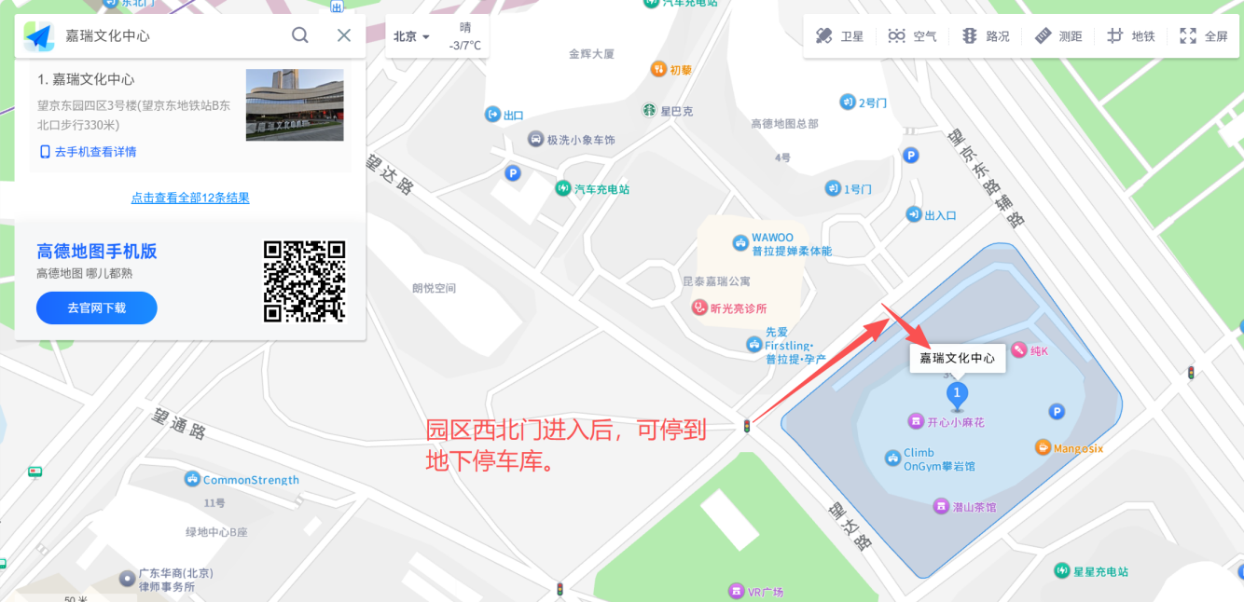
绿色出行：乘坐15号线地铁至“望京东”站，从园区西北门进入，步行至嘉瑞文化中心二层时代厅（北京市朝阳区启阳路望京东园大望京2号地）。
